DOMÁCÍ ŠKOLKA

Týden: 26.4.-30.4.2021

Téma: KDO TO LETÍ NA KOŠTĚTI
-----------------------------------------------

Ano je to tak, čarodějnice se blíží. Tento týden si budeme povídat o tom jaká čarodějnice je a jak vypadá, jestli je hodná nebo zlá a třeba o tom kde taková čarodějnice bydlí.

Povídání s dětmi

- Kdo je čarodějnice? Jak ji poznáme? Existují? Je hodná nebo zlá? + napodobování grimas
- Co bych vyčaroval/a, kdybych uměl/a čarovat?
- Proč se čarodějnice pálí? Protože s ohněm odchází všechno zlo.
- Vymysli nějaké čarodějnické zaříkávadlo

Hádanka:

POMETLEM SI ZAMETÁ,
VŠUDE KOLEM PRÁŠÍ.
HLAVA ŠÁTKEM ZAKRYTÁ,
MALÉ DĚTI STRAŠÍ.

Písnička s pohybem – vždy, když se objeví číslo 5, ukážeme na prstech

PĚT JEŽIBAB

Pět ježibab s jedním okem letí,(držíme si zakryté jedno oko)
letí nad potokem,(roztáhneme ruce, letíme, ze strany na stranu)
letí jako hejno ptáků,(roztáhneme ruce, zatočíme se dokola)
pět ježibab na smetáku.(napodobujeme let na koštěti)

Pět ježibab s jedním uchem, (držíme zakryté jedno ucho)
jako hejno letí vzduchem,(roztáhneme ruce, letíme ze strany na stranu)
letí, letí v letu svačí (napodobujeme jezení)
pět ježibab na tryskáči. (zatočíme se dokola)

Pět ježibab s jedním nosem (ukazujeme na nos)
volá na mě: " Kluku, pojď sem!"(ukazujeme prstem)
A když nejdu, tak se štětí, (ruce v bok, naštvaný výraz)
pět ježibab na koštěti. (napodobujeme let na koštěti)

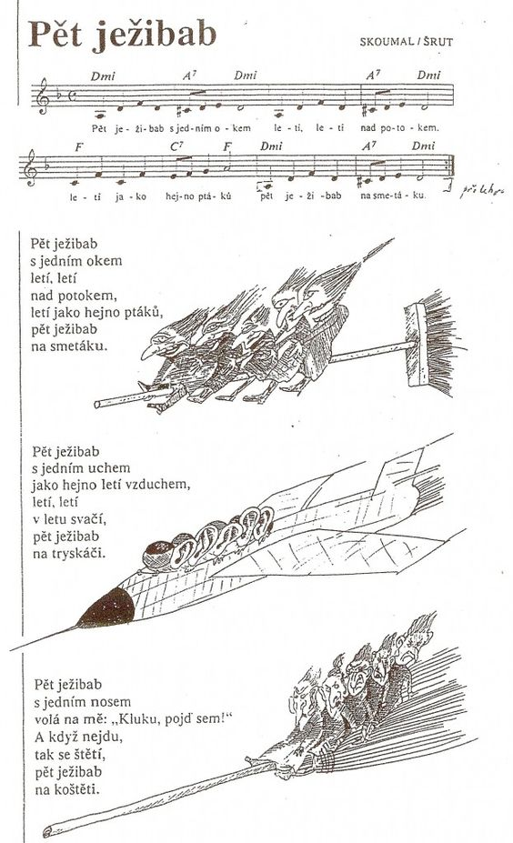
Pracovní činnosti – zkus si vyrobit čarodějnici, pro inspiraci posílám nějaké návrhy (pomůcky: nůžky, barevné papíry, lepidlo, pastelky nebo fixy)
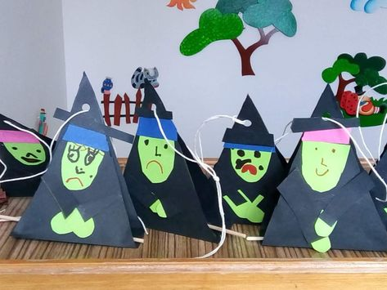

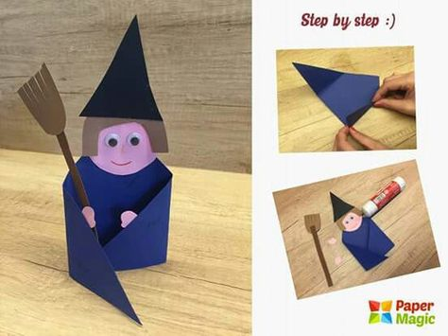
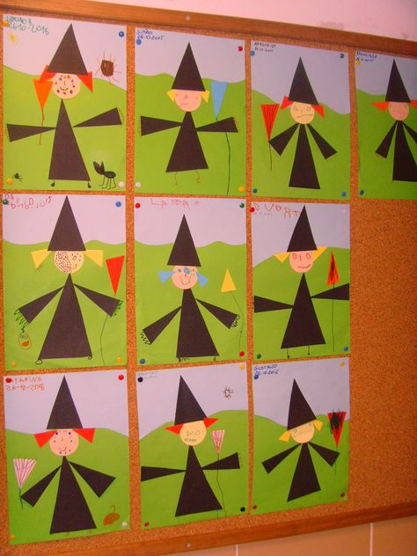

Čarodějnické rozcvička - nezapomeň si udělat pauzu a protáhnout si tělíčko, doporučuji čarodějnickou rozcvičku:
https://www.youtube.com/watch?v=6uwe2h_5-_Y
Pohybová improvizace na hudbu - dětem pustíme danou skladbu a necháme jim volný prostor, jak na hudbu budou reagovat- improvizujeme (co nás napadne, jak na nás hudba působí) - já například si při ní představuji, jak čarodějnice vylézají ze svých chýší, protahují se a vymýšlí, co provedou, šklebí se, čarují.
https://www.youtube.com/watch?v=ZNeSt8Hmp1c
Básnička – nauč se s námi básničku
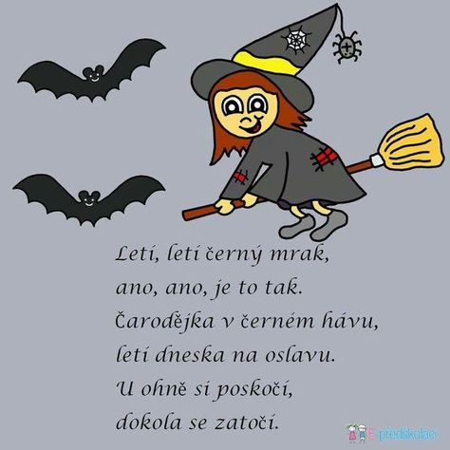

Čarodějův lektvar – pokud bys měl/a chuť uvařit spolu s námi čarodějný lektvar, popros rodiče o pomoc a tady máš návod

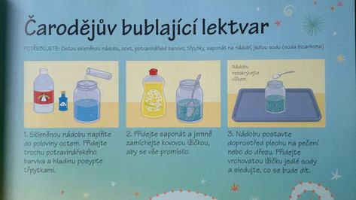
Co takhle se naučit kouzelnou formulku:
ČÁRY MÁRY KOUZLENÍ,
AŤ SE TA VĚC PROMĚNÍ
CO TO JE, KDO TO VÍ,
TEN AŤ RYCHLE ODPOVÍ
(hra jako “myslím si věc” např. Je to zvíře, chlupaté, má drápy…)

Poslechni si příběh
Noc z 30. dubna - 1. května se nazývá Filipojakubská noc. Bývala to jedna z magických nocí, kdy prý měly zlé síly větší moc než jindy. O půlnoci měly zlé síly moc škodit lidem, ale lidé tuto noc mohli najít veliké poklady. Aby se před zlem chránili, museli mít u sebe květy kapradí. Lidé také věřili, že tuto noc, poletují v povětří čarodějnice, které se slétají na sabat. Proto se také říká této noci, noc čarodějnic.
Čarodějnice se před sabatem - rejem natíraly kouzelnými mastmi, které jim pomáhaly udržet se při létání na koštěti. Taková košťata se prý vyráběla z vrbových nebo březových proutků. Na reji byla volena královna sabatu, která potom vládla tanci a hostině. Čarodějnice tancovaly Čarodějnické kolo - to se tancovalo pozpátku. Zkuste si doma takové kolo zatancovat, přesně jako královna čarodějnic. Jídla na hostině by nám asi moc nechutnala, nesměl chybět kotel žab a hadů a také různé lektvary byly moc oblíbené. Když se domluvíš s maminkou, možná ti dovolí nějaký lektvar vytvořit. Ale pozor!!! Nejsi čarodějnice ani čaroděj a tak raději, bez svolení maminky, tyto lektvary neochutnávej!!! Čarodějnice se na sabatu bavily také tím, že se proměňovaly v hady, vlky, divoké psy a jiná zvířata a vyprávěly si, čím lidi v minulém roce postrašily a jaká nepěkná kouzla jim provedly.
Všechny čarodějnice však nebyly zlé, naopak. Těch, které znaly tajemství bylin, které uměly vyhánět nemoci z těla ven různými čaji z bylinek, pomáhat lidem při úrazech a napravovat jim poškozené zdraví, těch bylo mnohem víc. Nebyly to přímo čarodějnice, ale říkalo se jim babky kořenářky, protože znaly vše o působení rostlin a hub.

Pracovní list č.1 – vezmi si pastelku a nakresli, kudy má čarodějnice letět.
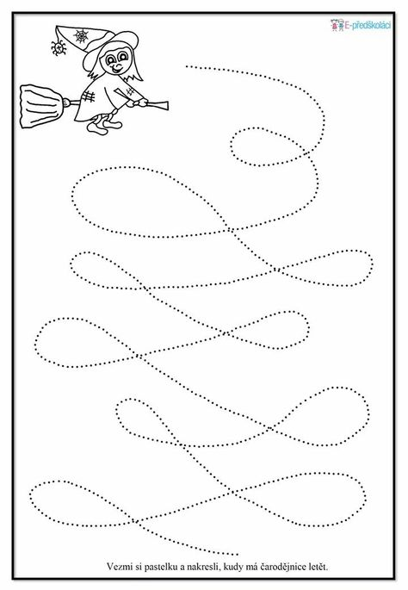

Pracovní list č.2 – najdi a spoj tužkou jednotlivé obrázky se správným stínem.

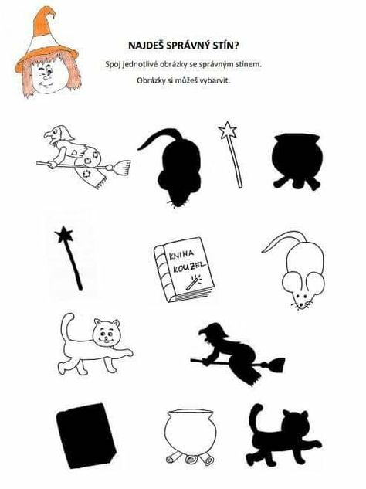

Pracovní list č.3 – spočítej obrázky a zapiš jejich počet podle vzoru, starší děti mohou zapsat i číslo.

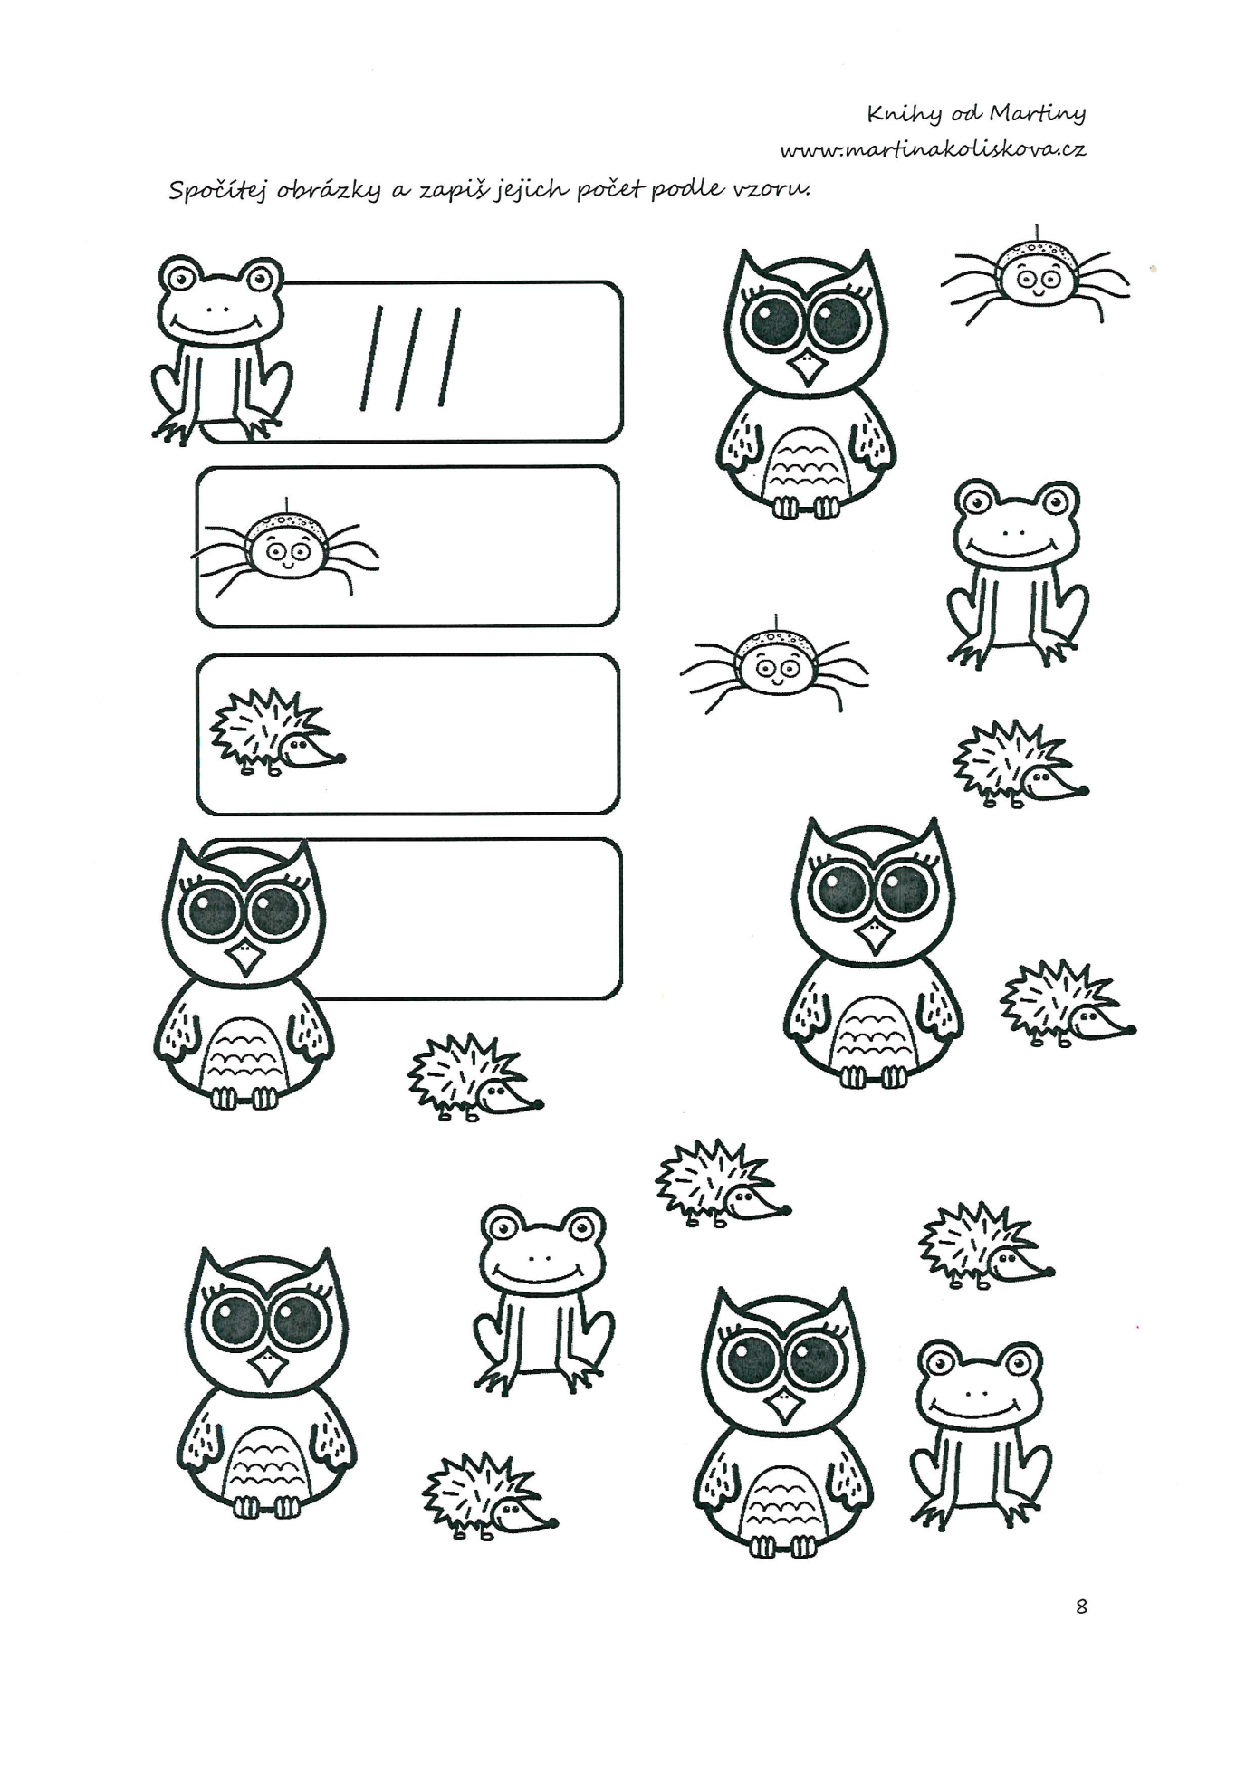

Pracovní list č.4 – spoj tužkou ke každé čarodějnici jedno koště, jednoho kocoura a jeden klobouk. Čarodějnice pak vybarvi pastelkami.

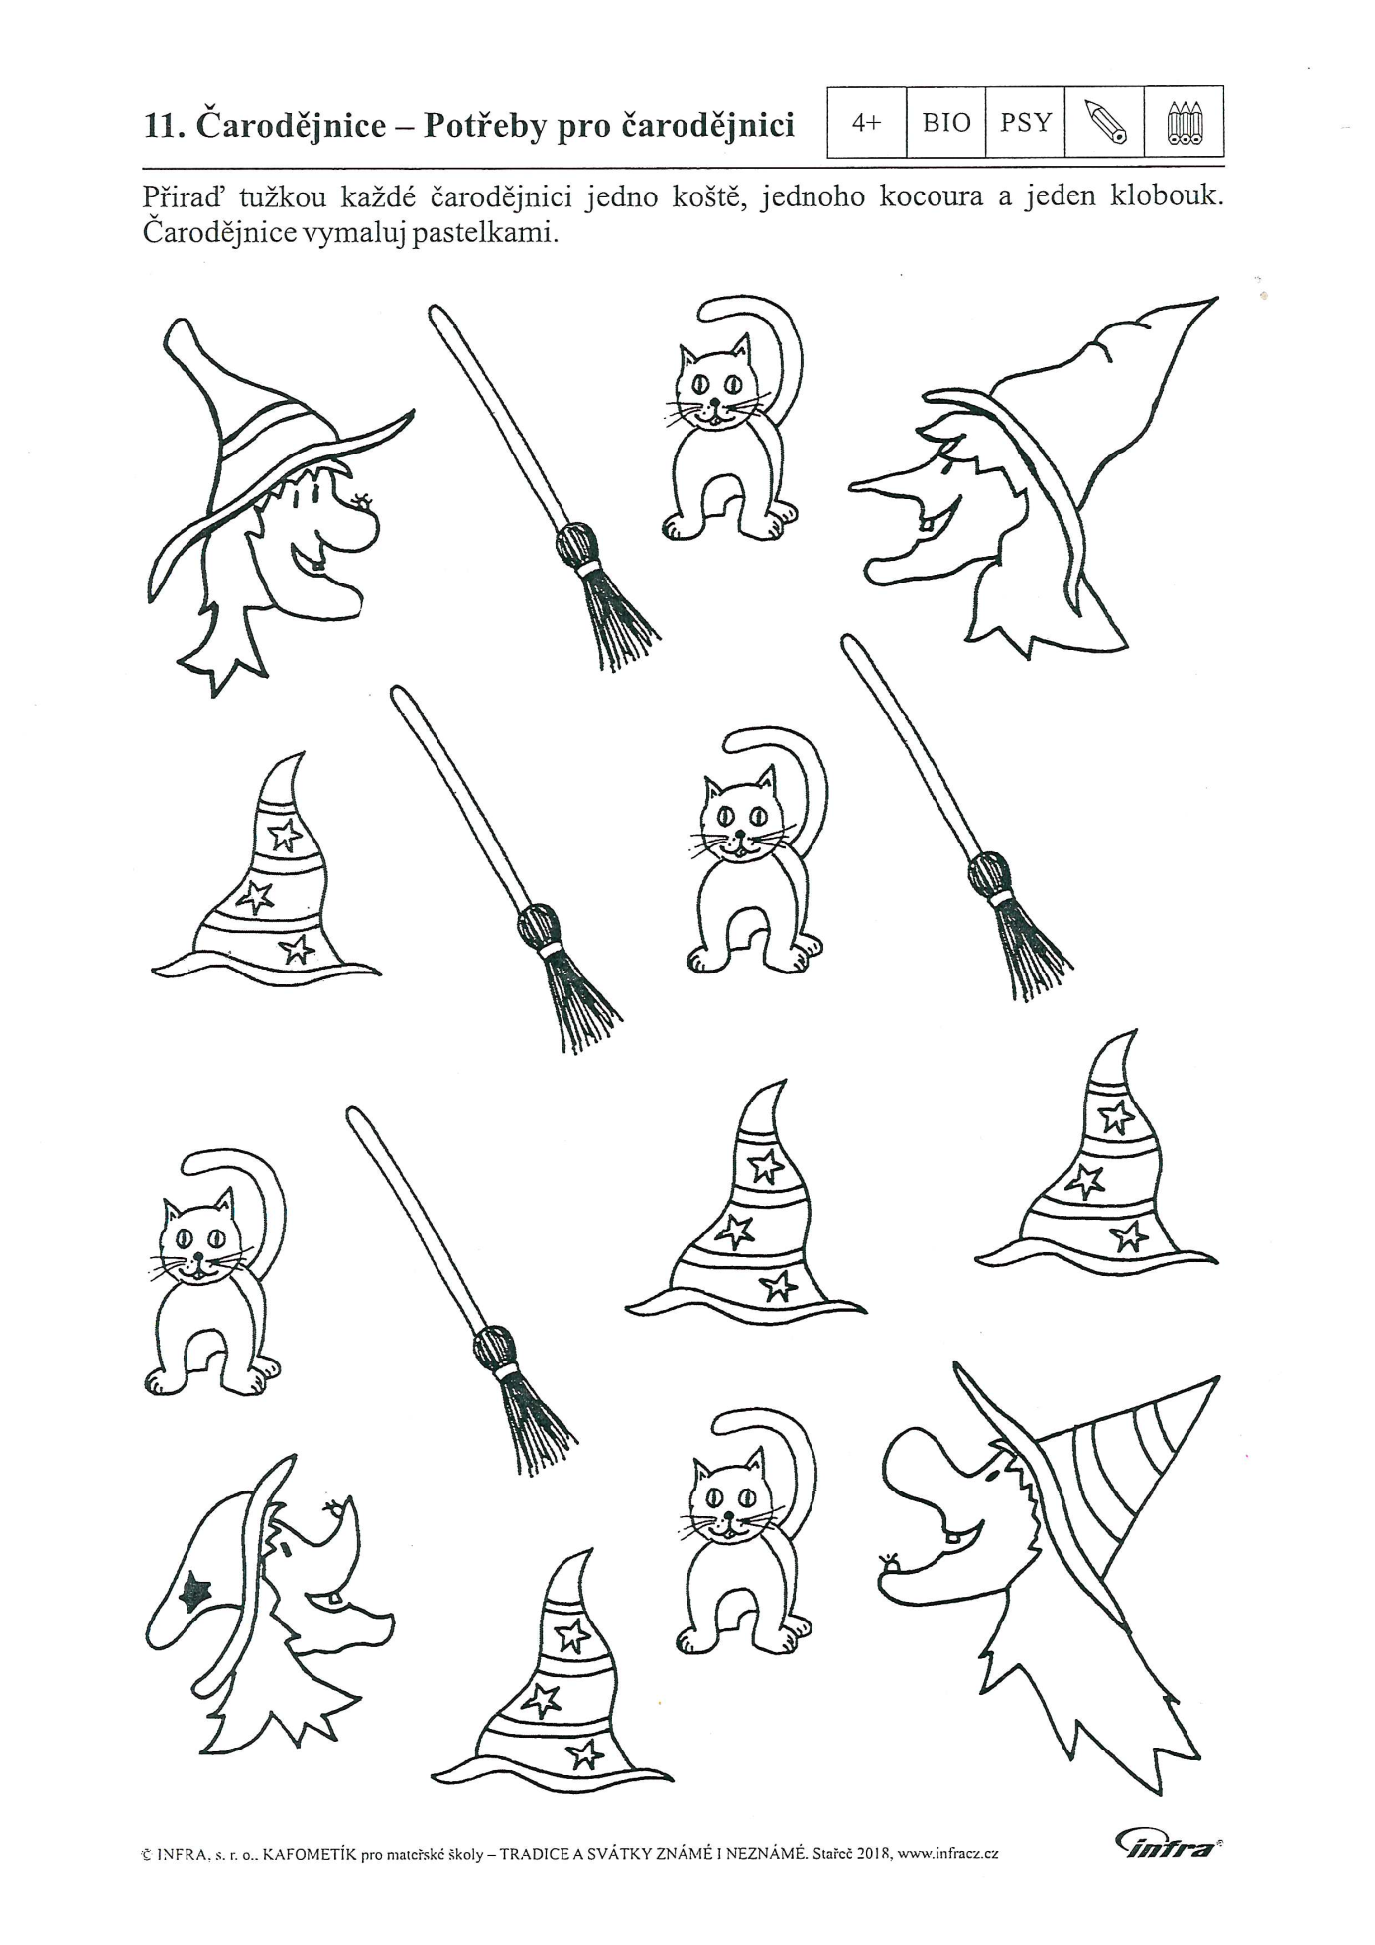

Pracovní list č.5 – pojmenuj obrázky a zkus slova vytleskat.

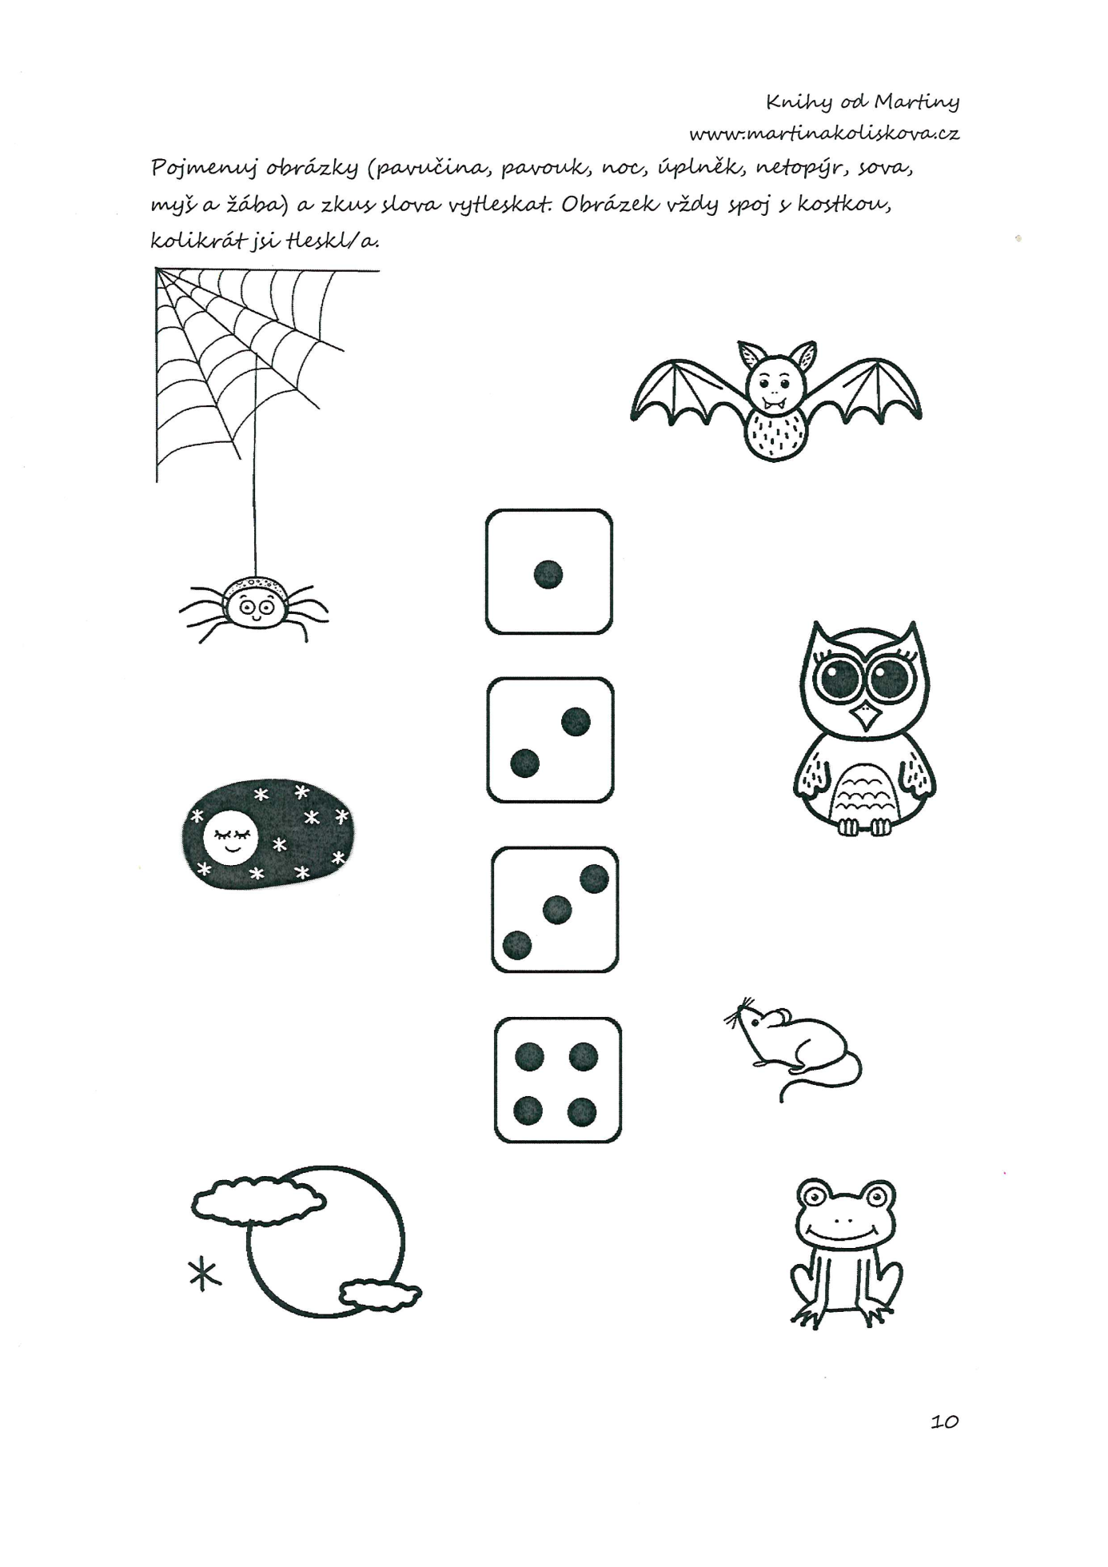

Omalovánky

